Mapa Conceptual: Competencia Perfecta

*David Martínez Díaz - José Luis Rico Ramos*

* Características de la competencia perfecta:
* La empresa y la industria a corto plazo:

Su curva de oferta y óptimo de la producción:

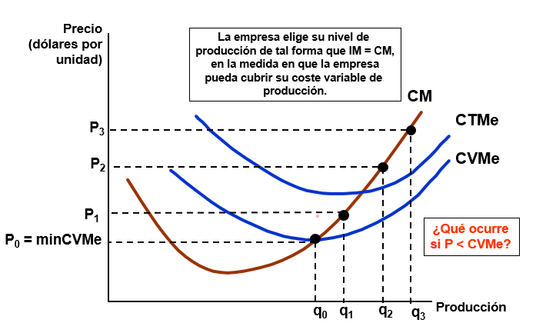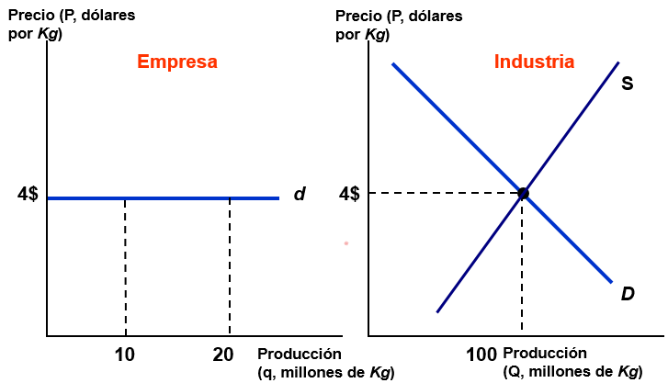

* Demanda de la empresa competitiva.
* IM constante e igual al precio P.
* Maximización de los beneficios: Cm = IM = P.

**PUNTO EQUILIBRIO**

* La eficiencia de un mercado competitivo:

Ex consumidor = Q*(A-P*)(1/2)

Ex productor = Q*(P*-C)(1/2)

